ASSUNTO: SOLICITO AO EXMO SENHOR PREFEITO MUNICIPAL CARLOS NELSON BUENO, PARA QUE JUNTO AO DEPARTAMENTO COMPETENTE, REALIZE RECAPEAMENTO E OPERAÇÃO TAPA BURACO NA AVENIDA GOVERNADOR ADEMAR PEREIRA DE BARROS, DO BAIRRO PARQUE DA IMPRENSA.

DESPACHO:

SALA DAS SESSÕES ______/______/______

PRESIDENTE DA MESA
INDICAÇÃO N° , DE 2010.

SENHOR PRESIDENTE,
SENHORES VEREADORES e VEREADORAS,

Tendo em vista que o asfalto esta se desfazendo, indico que proceda uma recuperação asfáltica do local junto com operação tapa buraco, evitando água parada na Avenida Governador Ademar Pereira de Barros, esquina com a Rua Augusto Bianchi, do Bairro Parque da Imprensa.

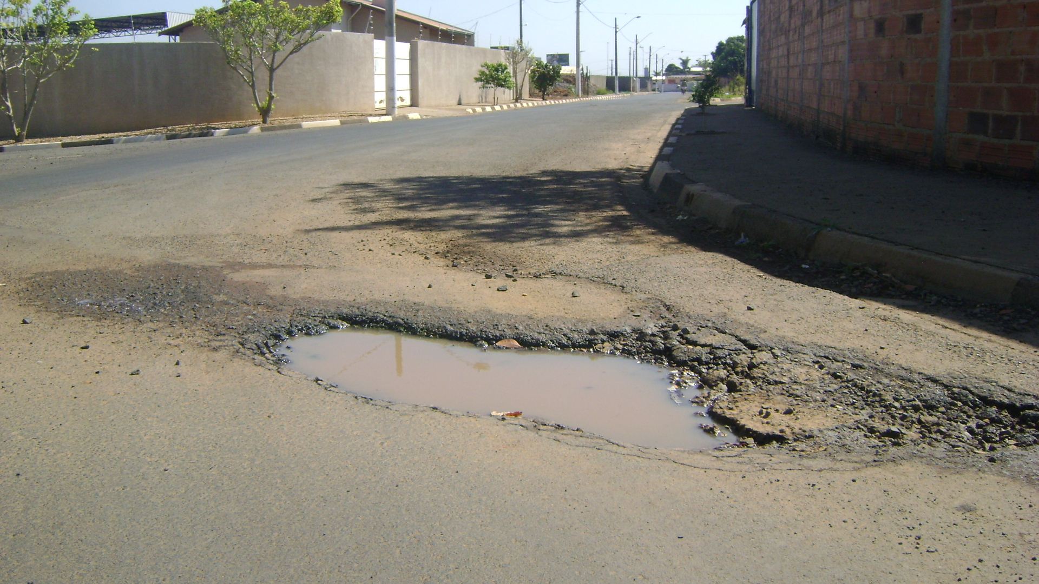

Sala das Sessões “Vereador Santo Rótolli” aos 9 de Setembro de 2010.

VEREADOR LUIS ROBERTO TAVARES

